2017年10月2日発行 第689号
CONTENTS
「中国経済研究会」のお知らせ 2
アジア自動車シンポジウム2017(東京)のお知らせ 3
アジア自動車シンポジウム2017(京都)のお知らせ 4
中国経済シンポジウムのお知らせ 5
中国ニュース9.25-10.1 6
【中国経済最新統計】 11

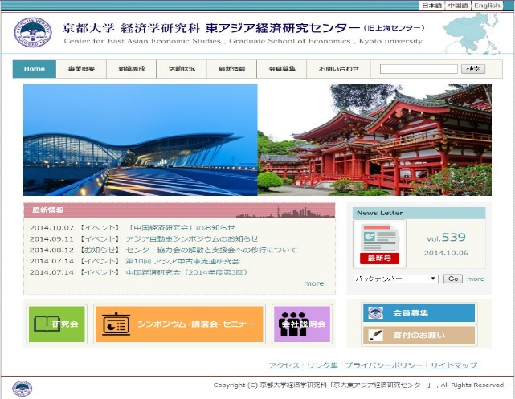

「中国経済研究会」のお知らせ

2017年度第5回（通算第67回）の中国経済研究会は下記の通り開催しますので、ご案内いたします。大勢の方のご参加をお待ちしております。

記

時 間： 2017年10月17日(火) 16：30－18：00
場 所：京都大学吉田校舎法経東館地下一階みずほホール
テーマ：サスティナビリティ学の視点から東アジアの平和と発展を考える
報告者：周瑋生（立命館大学政策科学学部教授）

注：本研究会は原則として授業期間中の毎月第3火曜日に行いますが、講師の都合等により変更する場合があります。2016度における開催(予定)日は以下の通りです。
前期：4月18日（火）、 5月23日（火）、 6月20日（火）、7月1日(土)
後期：10月17日（火）、11月21日（火）、12月19（火）、1月16日（火）

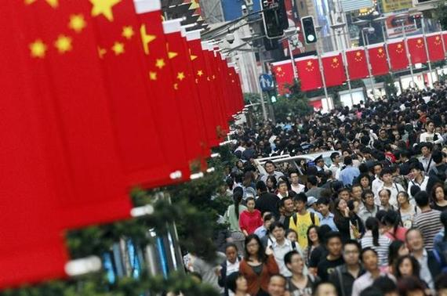
（この研究会に関するお問い合わせは劉徳強（liu@econ.kyoto-u.ac.jp）までお願いします。なお、研究会終了後、有志による懇親会が予定されています。）

アジア自動車シンポジウム2017(東京)のお知らせ

主催：京都大学東アジア経済研究センター
共催：太平洋協会、太平洋諸島学会、太平洋諸島センター
後援：京都大学東アジア経済研究センター支援会

アジア自動車シンポジウム 2017
太平洋島嶼国の放置車問題解決に向けて
－リサイクル困難国において解体事業を成り立たせる道―
■東京会場 2017年11月6日(月) 13時
京都大学東京オフィス（新丸の内ビルディング10階）

司会 田中 彰（京都大学経済学研究科准教授）

挨拶：13:00-13:15
小林 泉（太平洋協会理事長/太平洋諸島学会会長）

報告：13:10-15:30
太平洋島嶼国の社会経済の特徴 小川 和美（太平洋諸島研究所所長）
なぜ放置車が発生するのか，いかに解決できるか 塩地 洋（京都大学経済学研究科教授）
太平洋島嶼国における中古車解体事業へのアドバイス 種谷 謙一（セイントパーツ代表取締役社長）

パネルディスカッション:15:40-17:00
山口 大治(折衝中)（外務省大洋州局大洋州課課長）
伊藤 民平(国際協力機構地球環境部課長)
泉 知行(環境省リサイクル推進室室長補佐)
網島 健(経済産業省自動車課課長補佐)
貫 真英(城西大学経済学部准教授)
報告者3名

懇親会:17:10-18:30
挨拶:斎藤 龍三(太平洋諸島センター所長)

参加の御申込は,塩地shioji@econ.kyoto-u.ac.jp宛に,①会場名,②氏名･所属,③懇親会出欠を御連絡ください｡シンポジウムの参加費は無料,懇親会参加費は2000円です｡ただし支援会会員は懇親会も無料です｡東京会場は定員70名,京都会場100名です｡お早めにお申し込みください｡支援会への入会につきましては塩地までお問い合わせください｡

アジア自動車シンポジウム2017(京都)のお知らせ

主催：京都大学東アジア経済研究センター
共催：太平洋協会、太平洋諸島学会、太平洋諸島センター
後援：京都大学東アジア経済研究センター支援会

アジア自動車シンポジウム 2017
太平洋島嶼国の放置車問題解決に向けて
－リサイクル困難国において解体事業を成り立たせる道―

■京都会場 2017年11月4日(土) 13時
京都大学経済学部五番教室(法経済学部本館1階)
司会 田中 彰（京都大学経済学研究科准教授）

挨拶：13:00-13:15
黒崎 岳大(太平洋諸島センター 副所長)

報告：13:10-15:30
太平洋島嶼国の社会経済の特徴 小川 和美（太平洋諸島研究所所長）
なぜ放置車が発生するのか，いかに解決できるか 塩地 洋（京都大学経済学研究科教授）
太平洋島嶼国における中古車解体事業へのアドバイス 種谷 謙一（セイントパーツ代表取締役社長）

パネルディスカッション:15:40-17:00
宮森 丈治(外務省大洋州局大洋州課上席専門官)
泉 知行(環境省リサイクル推進室室長補佐)
貫 真英(城西大学経済学部准教授)
報告者3名

懇親会:17:10-18:30

参加の御申込は,塩地shioji@econ.kyoto-u.ac.jp宛に,①会場名,②氏名･所属,③懇親会出欠を御連絡ください｡シンポジウムの参加費は無料,懇親会参加費は2000円です｡ただし支援会会員は懇親会も無料です｡東京会場は定員70名,京都会場100名です｡お早めにお申し込みください｡支援会への入会につきましては塩地までお問い合わせください｡

中国経済シンポジウムのお知らせ
中国経済シンポジウム2017
中国｢一帯一路｣構想の展望と挑戦

主催： 京都大学東アジア経済研究センター
後援： 京都大学東アジア経済研究センター支援会

時 間： 2017年11月18日(土) 13:30～17:50
場 所： 京都大学吉田校舎国際イノベーション棟5階シンポジウムホール
使用言語： 日本語、中国語（日本語通訳あり）
参 加 費： 無料

開会挨拶：13:30―13:40 徳賀 芳弘（京都大学副学長）
Ⅰ．講演
■講演１ 13:40-14:50 (中国語+日本語通訳)
テーマ：「一带一路」構想と中国経済の発展
講演者：韓文科（中国国家発展改革委員会エネルギー研究所前所長・研究員）
■講演２．14:50-16:00(中国語+日本語通訳)
テーマ：「一带一路」構想のリスクと対策
講演者：孫祁祥（北京大学経済学院教授・院長）
―――――――― コーヒーブレーク ――――――――――
Ⅱ．パネルディスカッション
■問題提起１ 16:10-16:30(日本語)
テーマ：国際交通インフラストラクチャの経済分析：「一帯一路」への含意
講演者：文世一（京都大学経済学研究科教授・研究科長）

■問題提起２ 16:30-16:50(日本語)
テーマ：中国からの資本流出・外貨準備減少と一帯一路の今後(仮題)
講演者：岩本武和（京都大学公共政策大学院教授／経済学研究科教授）

■総合討論 16:55-17:40
韓文科、孙祁祥、文世一、岩本武和

閉会挨拶：17:40-17:50
藤井秀樹（京都大学経済学研究科教授・東アジア経済研究センター長）

中国ニュース9.25-10.1
HEADLINES
- アジア開発銀行は中国の今年・来年の成長率予測を上方修正
- 香港、世界自由経済体ランキングで再び首位
- 河北省雄安新区にハイエンド・ハイテク企業48社が認可得て進出
- 失業保険の給付額が引き上げへ
- 中国の家計金融資産増加率は17.9%、世界2位に
- 中国の高等教育規模が世界トップに
- 「北京市総体計画」承認書が提出
- 世界競争力報告が発表、中国は27位に上昇
- 新ブルーカラーの教育消費行動報告が発表
- 中国の海水稲、0.06ヘクタール当たり生産量は最高が620キロに

アジア開発銀行は中国の今年・来年の成長率予測を上方修正
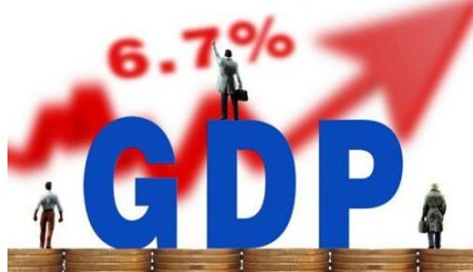
【中新経緯 9月26日】アジア開発銀行（ADB）は26日に「アジア発展見通2017年改訂版」を発表し、その中で中国の今年と来年の成長率予測値を4月の予測値から0.2ポイント上方修正し、今年は6.7％、来年は6.4％とした。ADBの澤田康幸チーフエコノミストは、「アジア経済の成長見通しは好転している。これはグローバル貿易の回復や中国経済がはっきりと示す力強さによるものだ」と指摘した。

香港、世界自由経済体ランキングで再び首位
【人民網 10月1日】カナダのシンクタンク、フレーザー・インスティテュートはこのほど発表した最新の経済自由度報告書の中で、香港を再び世界における最も自由な経済体として選んだことを明らかにした。フレーザー・インスティテュートは発表した経済自由度報告書の5つの評価分野の中で、香港を「監督管理」（首位）と「国際貿易の自由」（2位）で高く評価している。香港特別行政区政府の報道官は、「フレーザー・インスティテュートの香港に対する高い評価は、香港が経済の自由と良好な経営環境を整える為に払った努力を再び証明した。世界中の激しい競争の環境において、香港特別行政区政府は自由経済原則をずっと堅持していく考えだ。これは、香港の競争力を維持するうえで、重要な役割を果たしている」と述べた。

河北省雄安新区にハイエンド・ハイテク企業48社が認可得て進出
【人民網 9月29日】河北省雄安新区管理委員会が28日に明らかにした情報によると、同区入居産業の原則に厳格に基づき、審査を経て、第一期入居企業として、アリババ、テンセント、百度、京東金融、360奇虎、深セン光啓、国開投、中国電信、中国人保など48社が認可を得た。入居資格を得た企業48社はいずれもハイエンド・ハイテク企業。先端情報技術分野の企業14社、現代金融サービス分野の企業が15社、テラヘルツなどの未来の技術に関連する研究院3ヶ所と軍民融合研究センター1ヶ所を含むハイエンド技術の研究院が7ヶ所、エコ企業が5社、その他ハイエンドサービス企業7社となっている。また、企業48社の内訳は、中央企業が19社、民間企業が21社となっており、地域的にみると、北京の企業が24社、深センの企業が13社となっている。

失業保険の給付額が引き上げへ
【北京青年報 9月27日】人力資源社会保障部は26日、『失業保険給付額の調整に関する意見』を発表し、段階を追って、給付額を最低賃金の90％に引き上げる考えを示した。同「意見」は、人力資源社会保障部と財政部が共同で発表したもので、「失業者の失業期間における基本的な生活を保障することは、失業保険制度の基本的な役割である。失業保険基金の安定した運営を確保することを前提に、失業保険の給付額を適当に引き上げ、失業保障の水準を徐々にアップし、失業者の基本的な生活を確実に保障することは、社会の公平を促し、社会の調和と安定を維持することに重要な意義を持つ」と指摘した。

中国の家計金融資産増加率は17.9%、世界2位に
【証券市場周刊 9月29日】最新の世界資産報告で、ドイツの保険会社のアリアンツは、2016年の中国の家計金融資産は17.9%増加し、金融資産総額は22兆6490万ユーロ（約26兆3440万ドル）に増加したと推算した。中国の金融資産の増加率は世界2位、1位は54.1%のアルゼンチンだった。しかし、アリアンツは、中国の家庭負債は23％増加し、日本を含むアジア全体の負債額の61％を占めたと指摘された。同社のマイケル・ヘッシャー上級エコノミストは報告の中で、「中国の45.1%という家庭負債比率はまだ低い水準にあるが、伸び率を懸念している」と話した。

中国の高等教育規模が世界トップに
【中国新聞網 9月29日】中国教育部（省）は28日に行った記者会見で、中国の高等教育における在学者数は3699万人で、世界の高等教育の在学者全体の5分の1を占め、世界一の規模となっていることを明らかにした。同部高等教育司の呉岩司長によると、現在、中国の一般的な大学の学生募集数はすでに748万人に達しており、卒業生数は700万人を超え、高等教育の在学者のなかで18～22歳の若者に占める割合は、2012年の30％から2016年には42.7％まで上昇し、中国では高等教育の普及が急速に進んでいるという。

「北京市総体計画」承認書が提出
【中国商務新聞網 9月30日】中国共産党中央委員会と国務院は27日、「北京市総体計画（2016-2035年）」に関する承認書を提出し、都市の規模を厳しく制限するとした。2020年までに、北京の常住人口を2300万人に抑え、2020年以降はその水準を長期的に安定させるという。2016年末の時点で、北京の常住人口は2172万9千人となっている。同承認書に基づき、北京は北京・天津・河北の共同発展をさらに踏み込んで推し進めていく計画だ。北京の波及・先導効果を発揮し、首都を中心とする世界クラスの都市グループを構築する。また、河北省雄安新区の計画建設を全面的に支持し、迅速で効率の高い交通ネットワークを建設していく。

世界競争力報告が発表、中国は27位に上昇
【中国政府網 10月1日】世界経済フォーラムは27日、2017年から18年にかけての世界137エコノミーの競争力に関する最新の報告書「世界競争力報告」を発表した。同報告はファンダメンタルズ、効率の向上、革新の成熟度という3側面の個別12指標に基づいて、世界のエコノミーの競争力を評価した。競争力ランキングで、中国は前回から1つ順位を上げて27位になり、新興5ヶ国（BRICS）のトップだっただけでなく、世界で最も競争力をもつ新興エコノミーになった。同報告によると、ランキング首位は9年連続でスイス。米国は前回の3位から2位に上昇し、引き続き先進国の中でトップクラスに入った。カナダが15位から14位に上昇し、北米エリアが技術革新の面で引き続き牽引役を果たしていることがうかがえる。

新ブルーカラーの教育消費行動報告が発表
【北京晨報 9月26日】消費者金融サービスプラットフォームの百度有銭花がこのほど南京大学紫金伝媒研究院などと共同で発表した2017年版「新ブルーカラー教育消費行動調査報告」によると、1995年以降に生まれた95後が多数を占める新ブルーカラーが、社会の発展を導く主力の一部になっているという。新ブルーカラーとは、従来のブルーカラーに比べ、従事する産業がサービス専門の産業に徐々に移行し、体力と知力が結びつく傾向のある労働スタイルを指す。技術力が相対的に高く、収入も学歴も従来より高い。同報告によれば、北京、上海、広州、深センなどの都市のスポーツジムのコーチ、不動産ブローカー、美容師などは月収が1万元以上の高所得層の仲間入りをした。

中国の海水稲、0.06ヘクタール当たり生産量は最高が620キロに
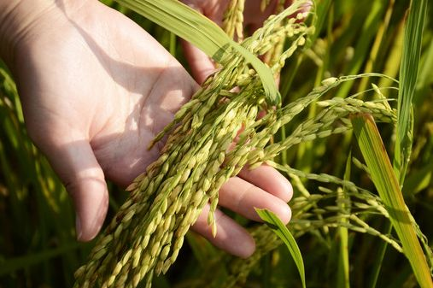
【新華社 9月29日】青島海水稲研究発展センター白泥地実験基地にとって初の、塩・アルカリ耐性稲材料の収穫・評価が28日午後に始まった。生産量は最高で、1亩(0.06ヘクタール)当たり620.95キロに達した。塩・アルカリ耐性稲は俗に海水稲と呼ばれる。長期的に砂浜や塩・アルカリ性の土地で成長できる水稲である。中国工程院院士の袁隆平氏ら専門家の推算によると、0.06ヘクタール当たり生産量が300キロを上回れば、「海水稲の栽培の採算が取れ、農家の海水稲を育てるインセンティブが高まる」という。

【中国経済最新統計】

 | ①  実質GDP増加率  (%) | ②  工業付加価値増加率(%) | ③  消費財  小売総  額増加率(%) | ④  消費者  物価指  数上昇率(%) | ⑤  都市固定資産投資増加率(%) | ⑥  貿易収支  (億㌦) | ⑦  輸 出  増加率(%) | ⑧  輸 入  増加率(%) | ⑨  外国直  接投資  件数の増加率  (%) | ⑩  外国直接投資金額増加率  (%) | ⑪  貨幣供給量増加率M2(%) | ⑫  人民元貸出残高増加率(%)
2005年 | 10.4 |  | 12.9 | 1.8 | 27.2 | 1020 | 28.4 | 17.6 | 0.8 | ▲0.5 | 17.6 | 9.3
2006年 | 11.6 |  | 13.7 | 1.5 | 24.3 | 1775 | 27.2 | 19.9 | ▲5.7 | 4.5 | 15.7 | 15.7
2007年 | 13.0 | 18.5 | 16.8 | 4.8 | 25.8 | 2618 | 25.7 | 20.8 | ▲8.7 | 18.7 | 16.7 | 16.1
2008年 | 9.0 | 12.9 | 21.6 | 5.9 | 26.1 | 2955 | 17.2 | 18.5 | ▲27.4 | 23.6 | 17.8 | 15.9
2009年 | 9.1 | 11.0 | 15.5 | ▲0.7 | 31.0 | 1961 | ▲15.9 | ▲11.3 | ▲14.9 | ▲16.9 | 27.6 | 31.7
2010年 | 10.3 | 15.7 | 18.4 | 3.3 | 24.5 | 1831 | 31.3 | 38.7 | 16.9 | 17.4 | 19.7 | 19.8
2011年 | 9.2 | 13.9 | 17.1 | 5.4 | 24.0 | 1549 | 20.3 | 24.9 | 1.1 | 9.7 | 13.6 | 14.3
2012年 | 7.7 | 10.0 | 14.3 | 2.7 | 20.7 | 2303 | 7.9 | 4.3 | ▲10.1 | ▲3.7 | 13.8 | 15.0
2013年 | 7.7 | 9.7 | 11.4 | 2.6 | 19.4 | 2590 | 7.8 | 7.2 | ▲8.6 | 5.3 | 13.6 | 14.1
2014年 | 7.4 | 8.3 | 12.0 | 2.0 | 15.2 | 3824 | 6.1 | 0.4 | 4.41 | 14.2 | 12.2 | 13.6
2015年 | 6.9 | 5.9 | 10.7 | 1.4 | 9.7 | 6024 | -9.8 | -14.4 | 11.0 | 0.8 | 11.9 | 15.0
5月 |  | 6.1 | 10.1 | 1.2 | 9.9 | 595 | －2.4 | －17.7 | －14.0 | 8.1 | 10.6 | 14.3
6月 | 7.0 | 6.8 | 10.6 | 1.4 | 11.6 | 465 | 2.8 | －6.3 | 4.6 | 1.1 | 10.2 | 14.4
7月 |  | 6.0 | 10.5 | 1.6 | 9.9 | 430 | －8.4 | －8.2 | 9.6 | 5.2 | 13.3 | 15.7
8月 |  | 6.1 | 10.8 | 2.0 | 9.1 | 602 | －5.6 | －13.9 | 23.9 | 20.9 | 13.3 | 15.7
9月 | 6.9 | 5.7 | 10.9 | 1.6 | 6.8 | 603 | －3.8 | －20.5 | 5.2 | 6.1 | 13.1 | 15.8
10月 |  | 5.6 | 11.0 | 1.3 | 9.3 | 616 | -7.0 | -19.0 | 2.5 | 2.9 | 13.5 | 15.6
11月 |  | 6.2 | 11.2 | 1.5 | 10.8 | 541 | －7.2 | －9.2 | 27.7 | 0.0 | 13.7 | 15.3
12月 | 6.8 | 5.9 | 11.1 | 1.6 | 6.8 | 594 | －1.7 | －7.6 | 17.2 | -45.1 | 13.3 | 15.0
2016年
1月 |  |  | 10.3 | 1.8 | 18.0 | 633 | -11.5 | -18.8 | 14.1 | -2.1 | 14.0 | 15.2
2月 |  |  | 10.2 | 2.3 |  | 326 | -25.4 | -13.8 | -11.3 | -1.3 | 13.3 | 14.7
3月 | 6.7 | 6.8 | 10.5 | 2.3 | 11.2 | 299 | 11.2 | -7.4 | 26.1 | 4.0 | 13.4 | 14.7
4月 |  | 6.0 | 10.1 | 2.3 | 10.1 | 456 | -2.0 | -10.5 | 21.4 | 2.9 | 12.8 | 14.4
5月 |  | 6.0 | 10.0 | 2.0 | 7.4 | 500 | -4.7 | -0.1 | 43.6 | -4.8 | 11.8 | 14.4
6月 | 6.7 | 6.2 | 10.6 | 1.9 | 7.3 | 479 | -6.1 | -9.0 | 8.5 | 4.4 | 11.8 | 14.3
7月 |  | 6.0 | 10.2 | 1.8 | 3.9 | 502 | -6.4 | -12.9 | -3.8 | -6.2 | 10.2 | 12.9
8月 |  | 6.3 | 10.6 | 1.3 | 8.2 | 520 | -3.2 | 1.4 | 13.2 | 0.5 | 11.4 | 13.0
9月 | 6.7 | 6.1 | 10.7 | 1.9 | 9.0 | 420 | -10.2 | -1.9 | 27.9 | -3.6 | 11.5 | 13.0
10月 |  | 6.1 | 10.0 | 2.1 | 8.8 | 488 | -7.4 | -1.3 | -36.9 | 0.4 | 11.6 | 13.1
11月 |  | 6.2 | 10.8 | 2.3 | 8.8 | 442 | -1.5 | 4.6 | -32.4 | -4.6 | 11.4 | 13.1
12月 | 6.8 | 6.0 | 10.9 | 2.1 | 6.5 | 407 | -6.4 | 2.6 | 21.1 | -627.7 | 11.3 | 13.5
1月 |  |  |  | 2.5 | 16.1 | 513 | 3.1 | 15.4 | 5.4 | -6.2 | 11.3 | 12.6
2月 |  |  |  | 0.8 |  | -91 | -4.8 | 38.1 | 33.3 | -242.1 | 11.1 | 13.0
3月 | 6.9 | 7.6 | 10.9 | 0.9 | 9.5 | 239 | 12.3 | 19.6 | -1.4 | 1.6 | 10.6 | 12.4
4月 |  | 6.5 | 10.7 | 1.2 | 8.1 | 380 | 4.2 | 11.6 | 42.7 | -9.8 | 10.5 | 12.9
5月 |  | 6.5 | 10.7 | 1.5 | 7.8 | 408 | 5.5 | 14.6 | -5.4 | -8.7 | 9.6 | 12.9
6月 | 6.9 | 7.6 | 11.0 | 1.5 | 8.8 | 428 | 9.1 | 16.3 | 14.3 | -2.8 | 9.4 | 12.9
7月 |  | 6.4 | 10.4 | 1.4 | 6.5 | 467 | 6.0 | 10.9 | 10.4 | -15.7 | 9.2 | 13.2
注：1.①「実質GDP増加率」は前年同期（四半期）比、その他の増加率はいずれも前年同月比である。
2.中国では、旧正月休みは年によって月が変わるため、1月と2月の前年同月比は比較できない場合があるので注意
されたい。また、( )内の数字は1月から当該月までの合計の前年同期に対する増加率を示している。
3. ③「消費財小売総額」は中国における「社会消費財小売総額」、④「消費者物価指数」は「住民消費価格指数」に対応している。⑤「都市固定資産投資」は全国総投資額の86%（2007年）を占めている。⑥―⑧はいずれもモノの貿易である。⑨と⑩は実施ベースである。
出所：①―⑤は国家統計局統計、⑥⑦⑧は海関統計、⑨⑩は商務部統計、⑪⑫は中国人民銀行統計による。

